# 三、项目方案

## 计划

预计完成对包括对深蹲、引体向上、立定跳远、仰卧起坐、深蹲在内的多项运动项目开发一套基于图像的算法，能够对不同的动作进行分类。并且设计对每一项运动项目各设计一套评价算法，能够精确识别每个动作的完成程度，会对做得不够标准的地方做出提示。最后我们将我们的算法部署到移动手机平台上，最终面向C端用户提供一个以智能检测体育锻炼监测为核心优势的健身教学、跑步、骑行、交友及健身饮食指导、装备购买等一站式运动解决方案。

## 技术路线

我们采用MediaPipe识别人体关键点。MediaPipe 是一款由 Google Research 开发并开源的多媒体机器学习模型应用框架。在谷歌，一系列重要产品，如 YouTube、Google Lens、ARCore、Google Home 以及 Nest，都已深度整合了 MediaPipe。作为一款跨平台框架，MediaPipe 不仅可以被部署在服务器端，更可以在多个移动端 （安卓和苹果 iOS）和嵌入式平台（Google Coral 和树莓派）中作为设备端机器学习推理 （On-device Machine Learning Inference）框架。

MediaPipe 的核心框架由 C++ 实现，并提供 Java 以及 Objective C 等语言的支持。MediaPipe 的主要概念包括数据包（Packet）、数据流（Stream）、计算单元（Calculator）、图（Graph）以及子图（Subgraph）。数据包是最基础的数据单位，一个数据包代表了在某一特定时间节点的数据，例如一帧图像或一小段音频信号；数据流是由按时间顺序升序排列的多个数据包组成，一个数据流的某一特定时间戳（Timestamp）只允许至多一个数据包的存在；而数据流则是在多个计算单元构成的图中流动。MediaPipe 的图是有向的——数据包从数据源（Source Calculator或者 Graph Input Stream）流入图直至在汇聚结点（Sink Calculator 或者 Graph Output Stream） 离开。

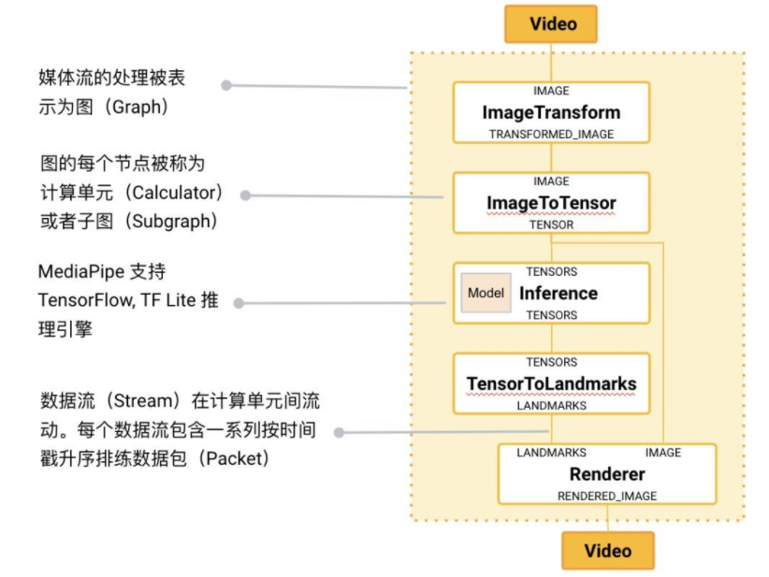

# 四、项目特色与创新点

本项目针对不同的动作判断运动项目的合格程度，下面将以身段检测作为例子

## mediapose关节点标记

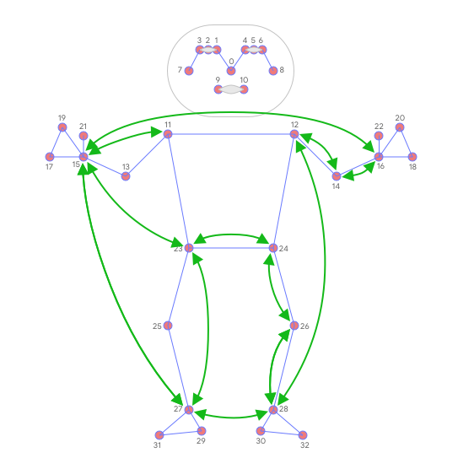

## 以深蹲为例的动作评价算法

深蹲（英语：Squat），又称蹲举，在力量练习中，是个复合的、全身性的练习动作，它可以训练到大腿、臀部、大腿后肌，同时可以增强骨头、韧带和横贯下半身的肌腱。深蹲被认为是增长腿部和臀部力量和围度，以及发展核心力量（core strength）必不可少的练习。在等长收缩中，在以正确的方式深蹲时，下背部、上背部、腹部、躯干肌肉，以及肋间肌肉，以及肩部和手臂对于这个练习都是必不可少的。 深蹲在力量举（健力）中是一种竞争性的上举。

### 深蹲几个指标

#### 驼背

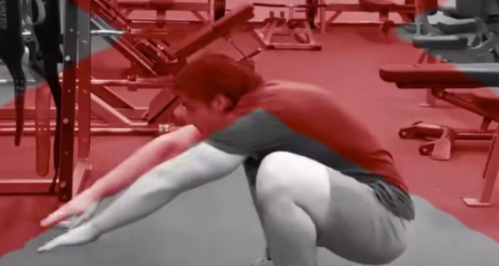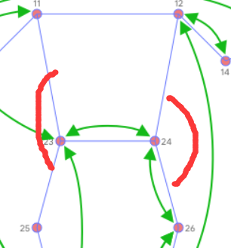

我们将关节点（12,24,26），（11,23,25）之间的夹角称为A角，我们对该指标的判断标准是大于40°，即小于40°的情况下为驼背。测试数据图如下

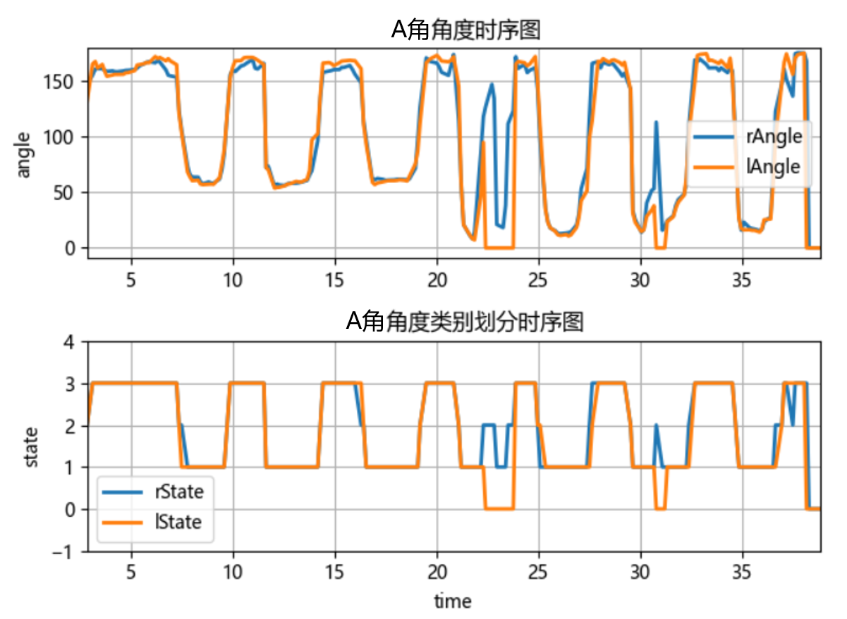

#### 只蹲一半

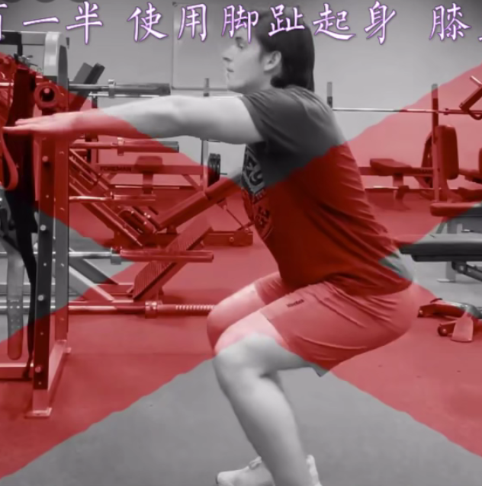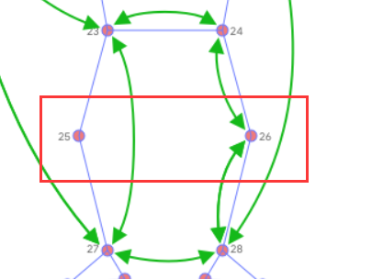

我们将关节点（24,26,28），（23,25,27）之间的夹角称为B角，我们对该指标的判断标准是小于于40°，即大于40°的情况下为蹲的不够深。测试数据图如下

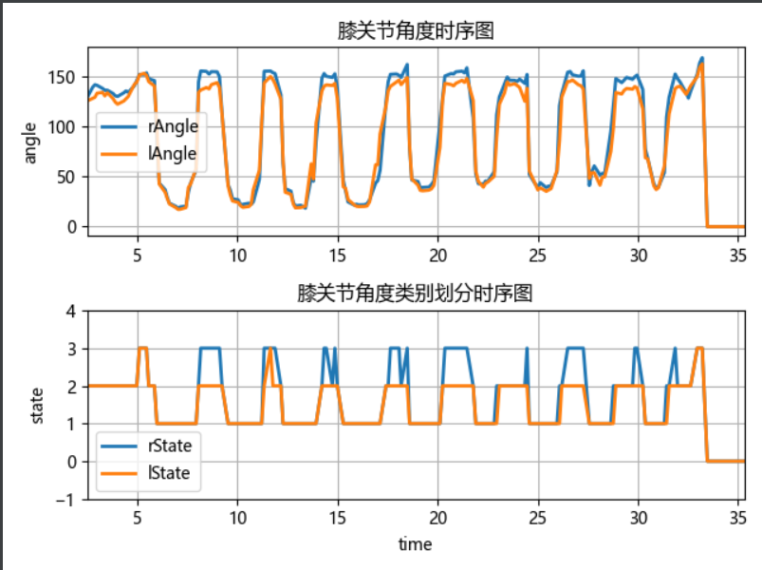

#### 膝盖并拢

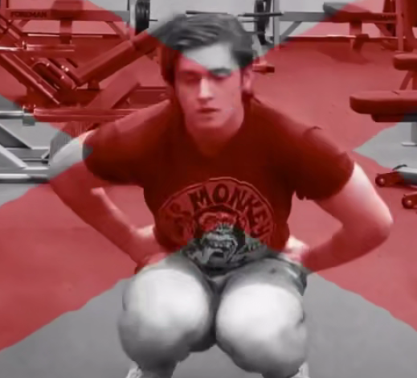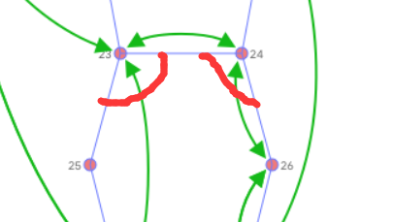

我们将关节点（24,23,25），（23,24,26）之间的夹角称为C角，我们对该指标的判断标准是大于于75°，即小于75°的情况下为膝盖过于并拢。测试数据图如下

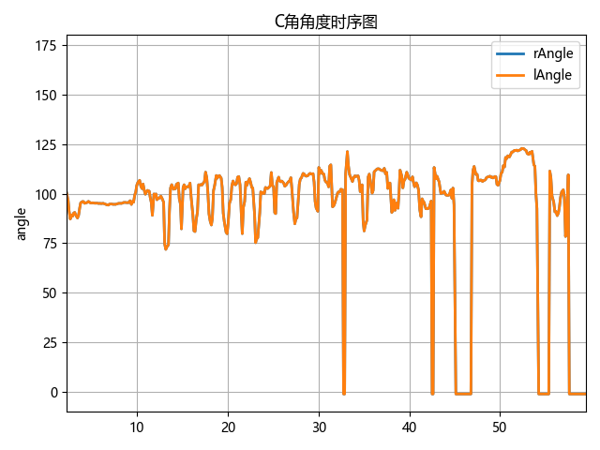

#### 用脚趾起身

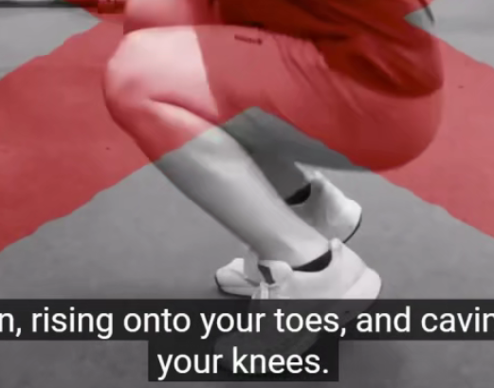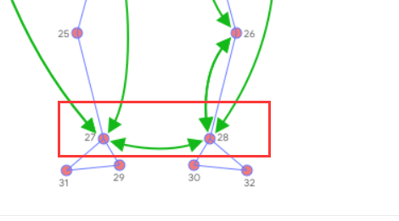

我们将关节点（26,28,32），（25,27,31）之间的夹角称为D角，我们对该指标的判断标准是小于125°，即大于125°的情况下为用脚趾起身。测试数据图如下

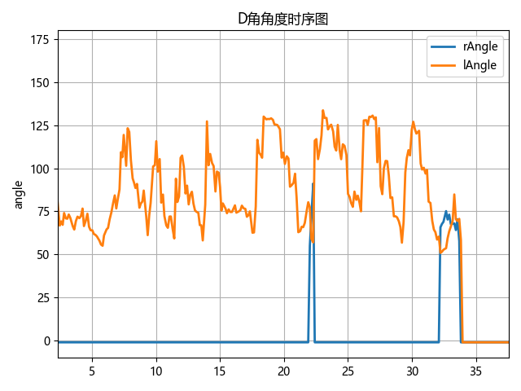

#### 创新点

对于姿势估计，我们利用我们经过验证的两步探测器跟踪器ML管道。使用探测器，该管道首先在框架内定位姿势区域的兴趣区域（ROI）。跟踪器随后预测来自该ROI的所有33个姿势关键点。请注意，对于视频用例，检测器仅在第一帧上运行。对于后续帧，我们从上一帧的姿势关键点导出ROI，如下所述。

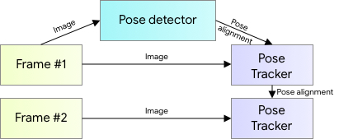

为了评估我们模型的质量，反对其他良好的公开可用解决方案，我们使用三个不同的验证数据集，代表不同的垂直：瑜伽，舞蹈和HIIT。每个图像仅包含距离相机2-4米的单个人。要与其他解决方案一致，我们仅对来自Coco拓扑的17个关键点进行评估。

|  |  |  |  |  |  |  |
| --- | --- | --- | --- | --- | --- | --- |
| Method | Yoga | Yoga | Dance | Dance | HIIT | HIIT |
| BlazePose GHUM Heavy | 68.1 | 96.4 | 73.0 | 97.2 | 74.0 | 97.5 |
| BlazePose GHUM Full | 62.6 | 95.5 | 67.4 | 96.3 | 68.0 | 95.7 |
| BlazePose GHUM Lite | 45.0 | 90.2 | 53.6 | 92.5 | 53.8 | 93.5 |
| AlphaPose ResNet50 | 63.4 | 96.0 | 57.8 | 95.5 | 63.4 | 96.0 |
| Apple Vision | 32.8 | 82.7 | 36.4 | 91.4 | 44.5 | 88.6 |

